Proyecto: Alkiman (v1.0)
Esta documentación define el ecosistema tecnológico oficial para el desarrollo de Alkiman, una plataforma SaaS híbrida para la gestión de alquileres a corto y largo plazo. El stack ha sido seleccionado bajo criterios de alta disponibilidad, robustez empresarial, escalabilidad e integración nativa.
1. Arquitectura General del Sistema
El sistema seguirá un patrón de arquitectura desacoplada (Client-Server Architecture) impulsada por una API RESTful:
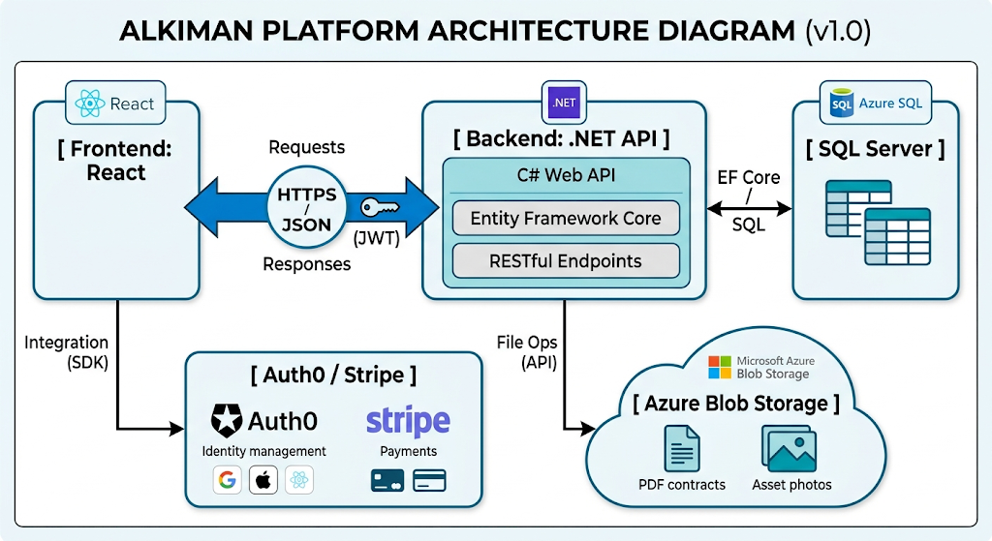
2. Stack Tecnológico Detallado
── Backend (Capa de Lógica de Negocio)
- Tecnología Principal: .NET 8 / C# (Web API)
- Propósito: Procesamiento de reglas de negocio, persistencia de datos, generación de contratos en PDF, seguridad y orquestación de servicios externos.
- ORM: Entity Framework Core (EF Core).
- Por qué se eligió: Rendimiento de nivel empresarial, tipado sutil que previene errores en producción, manejo óptimo de concurrencia y compatibilidad nativa con el ecosistema Azure.

── Frontend (Capa de Presentación)
- Tecnología Principal: React (SPA) + TypeScript
- Estilos y Diseño: Tailwind CSS (con librerías UI como Shadcn/ui o NextUI).
- Enfoque Visual: 100% Mobile-First & Responsive. La interfaz debe emular la fluidez de una aplicación nativa en navegadores móviles.
- Por qué se eligió: Reutilización de componentes (esencial para los distintos tipos de tarjetas de activos), manejo eficiente del estado global y ecosistema maduro para la integración de calendarios interactivos.
── Base de Datos (Persistencia)
- Tecnología: Microsoft SQL Server (Azure SQL Database)
- Propósito: Almacenamiento relacional y transaccional de usuarios, activos, clientes, contratos e historial financiero.
- Por qué se eligió: Integración perfecta de "un solo clic" con .NET a través de EF Core, soporte avanzado para transacciones ACID (esenciales para evitar la doble reserva de un activo) y herramientas de optimización automatizada en Azure.
── Infraestructura y Almacenamiento Cloud
- Tecnología: Azure Blob Storage
- Propósito: Almacenamiento de archivos binarios grandes (fotografías de las propiedades/objetos y los archivos PDF de los contratos firmados).
- Mecánica de uso: El frontend envía el archivo al backend, el backend lo aloja en un contenedor privado/público de Azure y guarda únicamente la URL pública o firmada en SQL Server.
3. Integraciones de Terceros (Servicios Core)
── Autenticación y Seguridad
- Proveedor: Auth0
- Propósito: Gestión de identidades, registro de usuarios (propietarios), inicio de sesión único (Google, Apple, Email) y sesión segura.
- Mecánica: El frontend autentica al usuario mediante el SDK de Auth0 y obtiene un token de acceso JWT. Este token se envía en cada petición HTTP al backend en .NET, el cual lo valida mediante middleware nativo.
── Procesamiento de Pagos y Suscripciones
- Proveedor: Stripe (Stripe Billing + Stripe Connect)
- Propósito:
  - Suscripciones SaaS: Cobro recurrente a los usuarios de Alkiman por el uso de la app.
  - Rentas de Apartamentos: Automatización de cobros mensuales a inquilinos.
  - Depósitos de Garantía: Retención temporal de fondos (fianzas) para herramientas o vehículos que se liberan al devolver el activo.
── Firma Digital Integrada
- Librería Frontend: react-signature-canvas
- Propósito: Permitir al cliente dibujar su firma con el dedo directamente en la pantalla táctil del celular o con el mouse en la computadora.
- Mecánica: Captura la firma en formato Base64 (imagen PNG), la envía a la API de .NET, y el backend utiliza una librería de renderizado (como iTextSharp o QuestPDF) para estampar la firma en el contrato legal final.
4. Requerimientos de Infraestructura de Desarrollo
Para iniciar el entorno de desarrollo local, el equipo requerirá:
- IDE Backend: Visual Studio 2022 o VS Code con el C# Dev Kit.
- IDE Frontend: VS Code.
- Entorno Local de BD: SQL Server Express o una instancia local por Docker.
- Node.js: Versión LTS vigente para la ejecución del servidor de desarrollo de React.

